**Burmistrz Miasta i Gminy Skaryszew**

**podaje do publicznej wiadomości wykaz nieruchomości przeznaczonych do zbycia** (zgodnie z przepisami określonymi w ustawie z dnia 21 sierpnia 1997 roku   
o gospodarce nieruchomościami (Dz. U. z 2023r. poz. 344 ze zm.)

1. **Obręb Skaryszew Miasto**
2. **Nieruchomość gruntowa, oznaczona w ewidencji gruntów i budynków jako działka Nr 4237/15 o pow. 0,0887ha, położona w miejscowości Skaryszew**

**Cena netto nieruchomości: 79 830 zł**

1. Nieruchomość zlokalizowana przy ul. Mieszka I.
2. Teren płaski, kształt nieruchomości to prostokąt, o wymiarach ok. 27m szerokości x 33m głębokości.
3. Nieruchomość przeznaczona jest pod zabudowę mieszkaniową jednorodzinną, położona na terenie z dostępem do sieci wodociągowej i elektro – energetycznej.
4. Sąsiedztwo stanowią działki z zabudową jednorodzinną, działki niezabudowane oraz pola uprawne.
5. KW nr RA1R/00031625/7.
6. **Nieruchomość gruntowa, oznaczona w ewidencji gruntów i budynków jako działka Nr 4237/16 o pow. 0,0885ha, położona w miejscowości Skaryszew**

**Cena netto nieruchomości: 79 650 zł**

* 1. Nieruchomość zlokalizowana przy ul. Mieszka I.
  2. Teren płaski, kształt nieruchomości to prostokąt, o wymiarach ok. 27m szerokości x 33m głębokości.
  3. Nieruchomość przeznaczona jest pod zabudowę mieszkaniową jednorodzinną, położona na terenie z dostępem do sieci wodociągowej i elektro – energetycznej.
  4. Sąsiedztwo stanowią działki z zabudową jednorodzinną, działki niezabudowane oraz pola uprawne.
  5. KW nr RA1R/00031625/7.

1. **Nieruchomość gruntowa, oznaczona w ewidencji gruntów i budynków jako działka Nr 4237/17 o pow. 0,0882ha, położona w miejscowości Skaryszew**

**Cena netto nieruchomości: 79 380 zł**

* 1. Nieruchomość zlokalizowana przy ul. Mieszka I.
  2. Teren płaski, kształt nieruchomości to prostokąt, o wymiarach ok. 27m szerokości x 33m głębokości.
  3. Nieruchomość przeznaczona jest pod zabudowę mieszkaniową jednorodzinną, położona na terenie z dostępem do sieci wodociągowej i elektro – energetycznej.
  4. Sąsiedztwo stanowią działki z zabudową jednorodzinną, działki niezabudowane oraz pola uprawne.
  5. KW nr RA1R/00031625/7.

1. **Nieruchomość gruntowa, oznaczona w ewidencji gruntów i budynków jako działka Nr 4237/18 o pow. 0,0880ha, położona w miejscowości Skaryszew**

**Cena netto nieruchomości: 79 200zł**

* 1. Nieruchomość zlokalizowana przy ul. Mieszka I.
  2. Teren płaski, kształt nieruchomości to prostokąt, o wymiarach ok. 27m szerokości x 33m głębokości.
  3. Nieruchomość przeznaczona jest pod zabudowę mieszkaniową jednorodzinną, położona na terenie z dostępem do sieci wodociągowej i elektro – energetycznej.
  4. Sąsiedztwo stanowią działki z zabudową jednorodzinną, działki niezabudowane oraz pola uprawne.
  5. KW nr RA1R/00031625/7.

1. **Nieruchomość gruntowa, oznaczona w ewidencji gruntów i budynków jako działka Nr 4237/19 o pow. 0,0876ha, położona w miejscowości Skaryszew**

**Cena netto nieruchomości: 78 840 zł**

* 1. Nieruchomość zlokalizowana przy ul. Mieszka I.
  2. Teren płaski, kształt nieruchomości to prostokąt, o wymiarach ok. 27m szerokości x 32m głębokości.
  3. Nieruchomość przeznaczona jest pod zabudowę mieszkaniową jednorodzinną, położona na terenie z dostępem do sieci wodociągowej i elektro – energetycznej.
  4. Sąsiedztwo stanowią działki z zabudową jednorodzinną, działki niezabudowane oraz pola uprawne.
  5. KW nr RA1R/00031625/7.

1. **Nieruchomość gruntowa, oznaczona w ewidencji gruntów i budynków jako działka Nr 4237/20 o pow. 0,0874ha, położona w miejscowości Skaryszew**

**Cena netto nieruchomości: 78 660 zł**

1. Nieruchomość zlokalizowana przy ul. Mieszka I.
2. Teren płaski, kształt nieruchomości to prostokąt, o wymiarach ok. 27m szerokości x 32m głębokości.
3. Nieruchomość przeznaczona jest pod zabudowę mieszkaniową jednorodzinną, położona na terenie z dostępem do sieci wodociągowej i elektro – energetycznej.
4. Sąsiedztwo stanowią działki z zabudową jednorodzinną, działki niezabudowane oraz pola uprawne.
5. KW nr RA1R/00031625/7.
6. **Nieruchomość gruntowa, oznaczona w ewidencji gruntów i budynków jako działka Nr 4237/21 o pow. 0,1948ha, położona w miejscowości Skaryszew**

**Cena netto nieruchomości: 175 320 zł**

1. Nieruchomość zlokalizowana przy ul. Mieszka I.
2. Teren płaski, kształt nieruchomości to trapez prostokątny, o wymiarach ok. 51m szerokości od strony zachodniej i ok. 69m od strony północnej x 32m głębokości.
3. Nieruchomość przeznaczona jest pod zabudowę mieszkaniową jednorodzinną, położona na terenie z dostępem do sieci wodociągowej i elektro – energetycznej.
4. Sąsiedztwo stanowią działki z zabudową jednorodzinną, działki niezabudowane oraz pola uprawne.
5. KW nr RA1R/00031625/7.

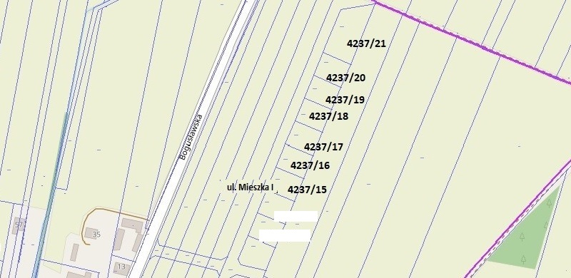

Informuje się osoby wymienione w art. 34 ust. 1 pkt. 1 i pkt. 2 ustawy   
o gospodarce nieruchomościami z dnia 21 sierpnia 1997 r. (Dz. U. z 2023r. poz. 344   
z późn. zm.), że przysługuje im prawo pierwszeństwa w nabyciu nieruchomości przeznaczonych do zbycia, jeżeli złożą oświadczenie, że wyrażają zgodę na ich zakup za cenę ustaloną przez rzeczoznawcę majątkowego. Niniejsze oświadczenie o zamiarze skorzystania   
z powyższego prawa należy złożyć na piśmie w Urzędzie Miasta i Gminy Skaryszew w Skaryszewie przy ul. J. Słowackiego 6 (pok. 40), w terminie sześciu tygodni od dnia wywieszenia wykazu.

Niniejszy wykaz wywiesza się na tablicy Urzędu Miasta i Gminy Skaryszew,  
w Skaryszewie przy ul. Słowackiego 6, na okres 21 dni, tj. **31.07.2024r. do 20.08.2024r.** Szczegółowych informacji udziela Urząd Miasta i Gminy w Skaryszewie - pokój Nr 40, tel. 48 610 30 89 wew. 142.